**Защитно заземяване**

1. **Видовете системи за заземяване.**

Разновидностите на земните съединения и последствията от контакта с части под напрежение са

тясно зависими от разположението на неутралния проводник и на достъпните проводящи части.

За да се избере правилно защитното устройство е необходимо да се знае какъв тип е

разпределителната мрежа (система) на инсталацията.

В IЕС 60364-1 разпределителните системи са класифицирани с две букви.

***Първата буква*** съответства на свързването на електрическата система към земята:

• Т /Tеrrа-земя/: директно свързване на една точка към земята /звезния център на трансформатор или генератор/. В променливо токови системи най-често неутралната точка;

• I /Isolate/: всички части под напрежение са изолирани от земята. В променливо токови системи най-често неутралната точка се свързва към земята чрез импеданс /съпротивление/.

***Втората буква*** съответства на свързването на достъпните токопроводящи части на инсталацията

към земята:

• Т: директно свързване на достъпните токопроводящи части към земята;

• N /Nеutral/ : директно свързване на достъпните токопроводящи части към заземената точка на

електрическата система.

***Следващите букви***, ако има такива, съответстват на изпълнението на неутралния и защитния

проводник:

• S /Separate/: защитната функция е реализирана чрез проводник, различен от неутралния;

• C **/**Combine/: функцията на неутралата и защитния проводник са комбинирани в един проводник (PEN проводник).

PE / Protection Earth /: нулеви защитни проводници.

N /Nеutral/ : нулеви работни проводници.

***В практиката се използват следните системи изобразени на фиг. 6 :***

1. Системата **TN** (с подсистеми **TN-C, TN-S и TN-C-S**);

**TN-C** /Terra-Neutral-Combine/ ; **TN-S** /Terra-Neutral-Separate/

1. Системата **TT** - /Земя/Земя/;
2. **IТ** системата – /Изолирана/Земя/.

**Фиг.6**

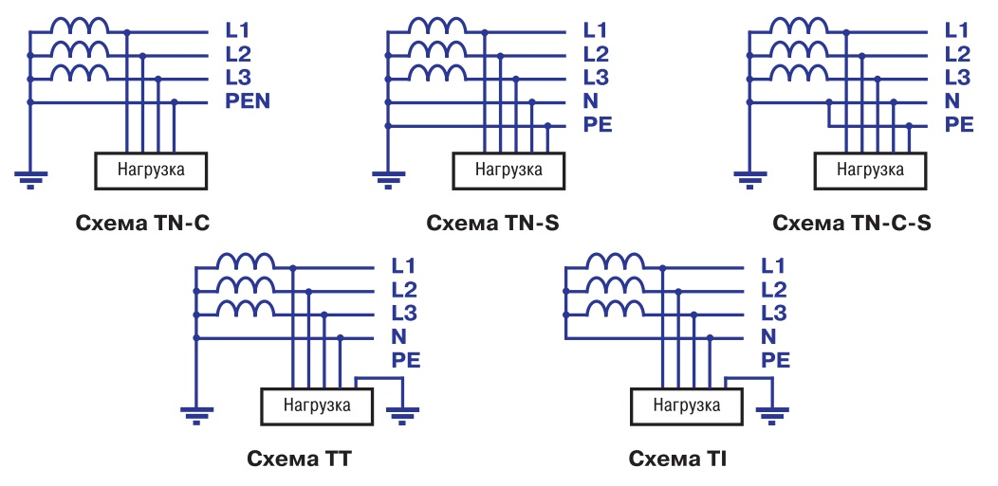

* **TN-C** – неутралата на трансформатора е заземена.

Това е **най-разпространената** система у нас за ел. инсталации ниско напрежение.

Захранването на трифазен консуматор е по 4 проводна линия. Всяко еднофазно земно съединение е еднофазно късо съединение, съпроводено с протичане на голям ток и задействане на защита.

Проблем за такава система е, че работния ток преминава през PEN проводника и се формира разлика в потенциалите при [асиметричен товар](https://electric-in-home.com/bg/unbalanced-load-of-threephase-circuit-unbalanced-load-of-the-receiver/)  на фазите. Потенциалът по корпусите на консуматорите може да се различава от потенциала на земята.

Основният недостатък на TN-C системата е загубата на защитни свойства в случай на прекъсване на неутралния проводник. Това води до живото застрашаващо напрежение на всички повърхности на корпусите на устройства и оборудване, където няма изолация.

Във връзка с това за цялото използвано електрическо оборудване се изисква свързването на частите на корпуса към нулевия проводник. Ако се докосне фазовият проводник до откритите проводими части на корпуса, ще се получи късо съединение и предпазителят ще изключи.

При бързото, аварийно изключване се елиминира опасността от пожар или токов удар. Предимството й е, че е по-евтина спрямо TN-S, защото се използва кабел с едно жило по-малко.

* **TN-S** – неутралата на трансформатора е заземена. Нулевия и защитния проводник са

отделни проводници. Захранването е по 5 / 3 / проводна линия.

Това е ***задължителната*** система, която трябва да сe използва в момента при изграждане на нови обекти или реконструкция на стари инсталации.

По защитният проводник нормално не протича ток, което гарантира, че е здрав и надежден.

При повреда в изолацията през него протича ток на късо и защитата следва да изключи.

Протичане на ток при повреда в ТN - S система.



**Преминаване от TN-С към TN-S система.**

**Фиг.7**

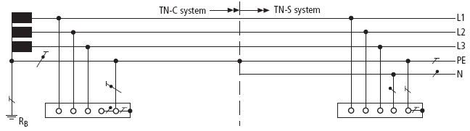

**TN-S *Задължителна*** схема на свързване на всички ***нови*** консуматори ниско напрежение

**Фиг.8**

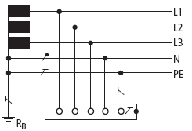

**Система TT 230 / 400 V – неутралата на трансформатора е заземена.**

**Защитния проводник е свързан към земя с независимо заземление, но няма връзка с неутралата и нулевия проводник.**

**Фиг.9**

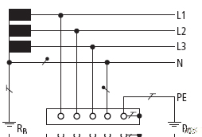

**Система IT – с изолирана неутрала.**

**Фиг.10**

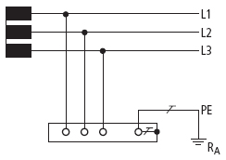

1. **Неутрален проводник N.**

Неутрален е проводникът е свързан с неутралната точка на системата и със звездния център на вторичните намотки на трансформатора или намотките на генератора.

Той може да спомогне за преноса на електрическа енергия и следователно да създаде напрежение различно от междуфазните напрежения.

В определени случаи и при определени условия функциите на неутралния проводник и защитния проводник могат да бъдат комбинирани в един проводник (PEN).

***Защита от прекъсване на неутралния проводник***

В случай на повреда в неутралния проводник може да възникне напрежение спрямо земята. Това може да бъде причинено от късо съединение фаза към неутрала и от прекъсване на неутралния проводник. Ако само неутралният проводник е прекъснат в четири проводникова верига, захранващото напрежение към еднофазните товари може да се промени така, че те да са захранвани с напрежение, различно от напрежението Uo фаза към неутрала (както е показано на Фигура 1).

Следователно трябва да се вземат всички необходими мерки за предотвратяване на този тип повреда, а именно да не се използва за защита на неутралния проводник еднополюсно устройство.

Фигура 1: Прекъсване на неутралния проводник



Освен това в системи TN-C напрежението спрямо земята, възникващо в неутралния проводник,

представлява опасност за хората, тъй като този проводник е и защитен проводник и това напрежение достига до всички свързани с нулата, достъпни проводящи части.

За системи TN-C стандартите определят минимални сечения за неутралния проводник, за да се предотврати случайно прекъсване и забраняват използването на устройства (еднополюсни или многополюсни), които могат да прекъснат PEN проводника.

Необходимостта от защита на неутралния проводник и възможността за прекъсване на веригата

зависят от разпределителната система:

• Ако сечението на неутралния проводник е равно или по-голямо от сечението на фазовия проводник, не е необходимо да се установява надноминален (свръхток) ток в неутралния проводник, нито да се използва прекъсващо устройство (неутралният проводник не се защитава, нито се прекъсва);

• Ако сечението на неутралния проводник е по-малко от сечението на фазовия проводник, свръхтоковете в неутралния проводник трябва да бъдат установени, така че при нужда да бъдат прекъснати фазовите проводници, но не непременно и неутралният проводник (така той е защитен без да бъде прекъсван): в този случай не е необходимо да се установява надноминален ток в неутралния проводник, ако са изпълнени едновременно следните условия:

1. Неутралният проводник е защитен от късо съединение чрез защитното устройство на фазовите

проводници;

2. Максималният ток, който може да протече през неутралния проводник по време на нормална работа, е по-нисък от допустимото токово натоварване на неутралата.

В TN-S системи не е необходимо неутралите да бъдат прекъсвани, ако условията на захранване са такива, че неутралният проводник е надеждно заземен и е със същия потенциал както земята.

1. **Видове устройства за заземяване.**

Заземителите са разделени на два вида: изкуствени и естествени.

***Първият тип*** заземителни конструкции включва използването на различни метални предмети. Те могат да бъдат корозоустойчиви винкели, пръти и тръби, набити в земята. Те са свързани помежду си чрез шини от стомана или кръгла стомана с голям диаметър (над ф 8 mm) чрез метода на заваряване. Заварката се изпълнява със стоманени електроди и с дължина на препокриване над 4 см. След заваряването се вземат мерки за защита на съединението срещу корозия.

Заземителните проводници, разположени на открито се боядисват с черна боя. Корпусите на електрически инсталации, машини и апарати и основният контакт на заземителя към заземяващия контур се свързват с болтови връзки.

Има изискване за минимално [допустим размер](https://electric-in-home.com/bg/dimensional-tolerances-tolerance/) проводници и материали, използвани за заземителни системи, положени в земята. Например, ако се използва винкел от поцинкована стомана, дебелината на стената трябва да бъде 4 mm или повече. Често се използва поциткована шина с размери 40х4. Най-трайна е инсталацията изпълнена от неръждаема стомана, но цената й е висока.

Минимални допустими сечения:

* 75 mm 2, ако се използва стомана;
* 35 mm 2 – за алуминий;
* 25 mm 2 – за мед.

Вторият тип са ***естествените заземители****.* При тях се използват съществуващи в сградите метални конструкции, които са свързани към земята. Всички стоманобетонни конструкции трябва да имат излази за свързване им в заземителния контур. За ВиК това са напорните и смукателните водопроводи.

1. **Електрическо повторно заземяване.**

В електрически инсталации със заземена неутрала до 1000 V, когато не е възможно да се осигури електрическа безопасност само с помощта на защитно автоматично изключване на електрозахранването, се извършва повторно заземяване. [Повторно заземяване](https://electric-in-home.com/bg/for-what-earthing-is-used-types-of-grounding/)  - това е умишленото свързване на неутралния защитен проводник (PE) на веригата към заземяващото устройство.

Ако има система за изравняване на потенциала, към която са свързани проводящите структури, повторното заземяване се осигурява от тези естествени заземявания и изкуствено заземяване не е необходимо. Общото съпротивление на повторното заземяване на PEN проводника през всяко време на годината следва да бъде не повече от 10 Oма, за напрежение 380 V на източника.

При повторно заземяване, токът на късо съединение преминава не само през неутралния защитен проводник, но и частично през земята през заземителите. В резултат на това напрежението спрямо земята върху корпуса на повредения електрически консуматор намалява.

При използване на TN системата се препоръчва да се заземят проводниците PE и PEN на входа на електрическите инсталации на сградите, както и на други достъпни места. В големи и многоетажни сгради, изравняването на потенциала се извършва чрез свързване на неутралния защитен проводник към основната заземителна шина.

За самостоятелни електрически приемници на външна инсталация, както и за сгради или конструкции с метален корпус, повторното заземяване изпълнява функцията на изравняване на потенциалите между проводимите части на тези структури и земята, които също се допират до земята и това води до намаляване на възможните стойности на крачни напрежения.

За ***изравняване на потенциалите*** в електрически инсталации трябва да свързва следните проводими части:

1. нулев защитен PE- или PEN-проводник на захранващия кабел в системата TN;
2. метални тръби за комуникации, влизащи в сградата: топла и студена вода, канализация, отопление, газоснабдяване и др.
3. метални части на рамката на сградата.
4. метални части на централизирани вентилационни и климатични системи.
5. заземяващо устройство на мълниезащитната система.
6. телекомуникационни кабели с метална обвивка.

За да бъдат свързани към основната система за изравняване на потенциала, всички посочени части трябва да бъдат свързани към основната заземителна шина с помощта на проводници.

Основната задача на повторното заземяване на защитния проводник е да се намали напрежението на откритите проводими части. При прекъсване на неутралния проводник към земя и липса на повторно заземяване, напрежението на корпусите на всички консуматори зад точката на прекъсване ще бъде близко до фазното за дълго време, тъй като такива повреди не могат да бъдат автоматично изключени от защитните устройства.

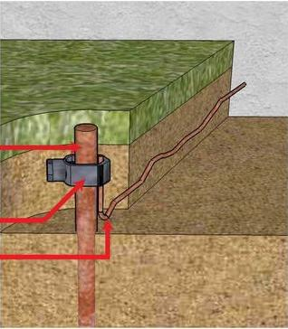 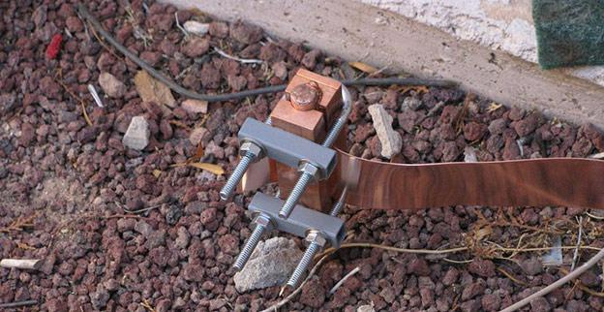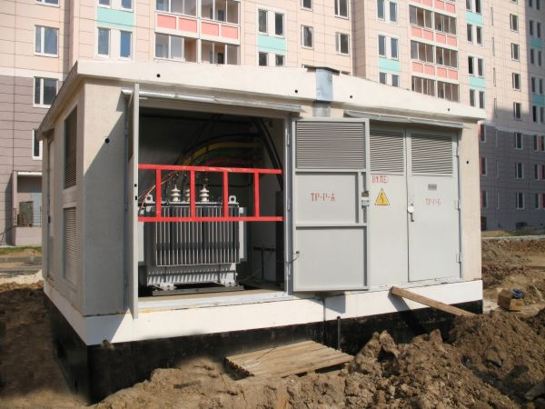

Друг метод за свързване със земята е чрез ***занулителният контур***.

Състои се от свързани метални нетоководещи части със заземения неутрален проводник.

Зануляването осигурява протичането на ток на късо съединение по време на всяко затваряне на фазата през човешкото тяло и задействане на устройство за защитно изключване.

1. **Проектиране на мрежи със заземена неутрала.**

Трансформаторите и генераторите, използвани за тези електрически инсталации, имат трифазни линии и една неутрална (нулева).

Напрежението между фазите се нарича ***линейно***, а между всяка фаза и нулата - ***фазно***.

Линейното напрежение в битовите мрежи е 380 V, а фазното е равна на 220 V.

Подстанцията, в която е монтиран силовият трансформатор, има заземен контур: свързани помежду си стоманени или медни части, които са свързани със земята. Геометричните размери на заземяващия контур се изчисляват така, че той ефективно да отвежда тока в земята.

За трансформаторни подстанции съпротивлението на заземяващия контур не трябва да надвишава

4 ома при номинално напрежение от 380 V.

Излазите от заземителния контур са свързани към нулевата шина - метална лента на разпределителното устройство, към която е свързан и проводникът от нулевата клема на трансформатора. Нулевите проводници на изходящите кабели са свързани към същата шина. Кабелни линии, изпълнявани от подстанцията, се изпълняват с четирижилни кабели.

Електрическите инсталации на потребителя за входа на захранващото напрежение имат входно разпределително табло. То също съдържа [нулева шина](https://electric-in-home.com/bg/how-to-fix-the-zero-bus-in-the-shield-preparation-of-the-site-and-installation-of-the-shield/). Тя свързва захранването с нулевите проводници на [кабелните линии](https://electric-in-home.com/bg/methods-and-methods-for-locating-faults-of-cable-lines/) вътре в сградата. При изпълнение на повторно заземяване, то също се свързва с нулевата шина.

1. **Проверката на ефективността на заземяването.**

Техническото състояние на заземяващите устройства се извършва по метода за проверка на видимата част на устройството, проверка с частично разкопаване на почвата и измерване на параметрите на заземяващото устройство. Проверката е регламентирана със заповед

номер 154 от 27.12.2008 год.

Това се изпълнява веднъж годишно и се попълва типов протокол за направената проверка.

1. **Оборудване и средства за измерване на съпротивлението на заземяване**

Уредите за измерване на съпротивлението на заземителите са М416 и MRU-30.

Измервателните устройства са комплектовани с токови и напреженови електроди и предаващи и приемащи клещи.

Подробности за работа с тези уреди са предоставени в инструкциите за работа с М416 и MRU-30.

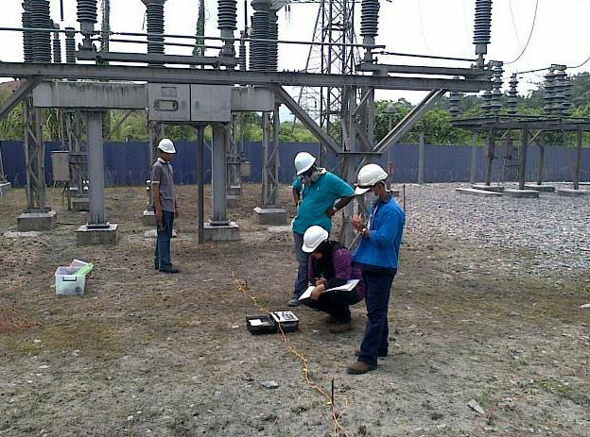

1. **Безопасна експлоатация на електрически инсталации.**

Невъзможно е да се елиминират напълно факторите, които застрашават здравето и живота на хората, работещи по електрически инсталации. Но да се направи възможно най-безопасна работа с ел. инсталациите е не само възможно, но и необходимо.

Защитното заземяване и защитното зануляване са комплекс от технически мероприятия, които

предпазват поддържащия персонал и потребителите, които използват ел. [уреди](https://electric-in-home.com/bg/how-to-calculate-current-consumption-power-consumption-in-the-apartment/)  и устройства.

Теоретично, за всяка точка в електрическата мрежа потенциалът на неутралния проводник спрямо земята е нула. Заземената нулева шина при потребителя прави това равенство още по-трайно, особено ако подстанцията е отдалечена.

***Възможен е електрически удар при:***

1. Нарушения в изолацията вътре в електрическото оборудване, когато металният му корпус е офазен;
2. Нарушения на изолацията на проводници и кабели, положени по металните конструкции;
3. Грешки при ремонта и експлоатацията, водещи до директен контакт с електрическото оборудване под фазово напрежение.

За изключване на гореописаните ситуации, всички заграждения на електрически уреди и метални конструкции са свързани към заземителния контур. В предприятията за тази цел в помещенията с електрическо оборудване се изпълнява заземителен контур, към която се съединяват всички метални части. Така че техният потенциал се изравнява с потенциала на земята.

Ако фазовият проводник се допре до корпус на машина и тя е заземена, част от токът на повредата ще тече по земния проводник към заземяващия контур. Съпротивлението на тялото на човек спрямо земята е много по-голяма от съпротивлението заземителя. Така ограничаваме големината на тока, който ще протече през човешкото тяло.

Вторият принцип на защита е бързото изключване на аварийния режим.

Голям ток на късо съединение ще протече по нулевия проводник към неутралата трансформатора. При това ще изключи предпазител или прекъсвач. Аварията ще бъде елиминирана почти незабавно, повредената зона ще бъде изключена.

***Защита от крачно напрежение.***

Ако имаме фазов проводник в допир с мокър [бетонен под](https://electric-in-home.com/bg/how-to-fill-the-concrete-floor-concrete-screed-for-flooring-useful-advice-and-recommendations/)  /в помпена станция/ опасен за живота потенциал се разпространява от него като кръгове под формата на вълни. Ако вървим по пода, краката ни свързват точки с различни потенциали и може да попаднем под крачно напрежение.

При такава ситуация в пода се разполага система за изравняване на потенциала: метална решетка, която на няколко места е свързана със заземяващия контур.

Арматурата в бетона на пода и фундаментите на ПА, както и рамите също се заземяват.